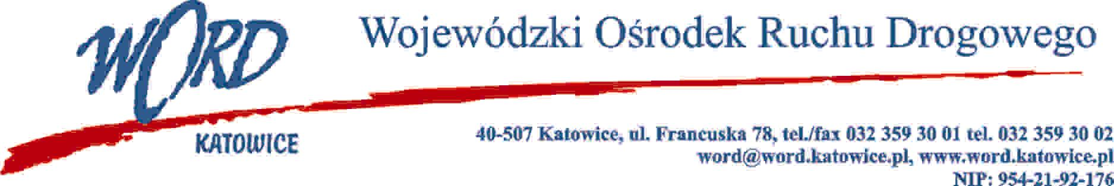
Katowice 7.02.2022 r.
AT-ZP.262.1.5.2022.ŁŻ
Do Wykonawców
Zgodnie z art. 222 ust. 4 ustawy z dnia 11 września 2019 r. Prawo zamówień publicznych (Dz. U. z 2021 r. poz. 1129) Wojewódzki Ośrodek Ruchu Drogowego w Katowicach informuje, że w postępowaniu pn. „Dostawa bonów żywieniowych dla pracowników Wojewódzkiego Ośrodka Ruchu Drogowego w Katowicach” Zamawiający zamierza przeznaczyć kwotę: 406729,20 brutto (słownie: czterysta sześć tysięcy siedemset dwadzieścia dziewięć złotych 20/100).
Dyrektor WORD
Janusz Freitag
Otrzymują;
- Platforma
- a/a

